**Ekran dotykowy Dell C8618QT - do biur i nie tylko**

**Ekran dotykowy Dell C8618QT to sprzęt, który doskonale sprawdzi się w salach konferencyjnych, biurach oraz wszędzie tam, gdzie wymagany jest duży, interaktywny monitor. Urządzenie wyróżnia się doskonałą jakością, niezawodnością i nowoczesnym designem.**

**Szybsza i prostsza praca z ekranem dotykowy Dell C8618QT**

Prace biurowe często wymagają omówienia różnych kwestii i zobrazowania realizowanych projektów. Technologia, jaka została zastosowana w tym modelu zapewnia dobrą ostrość obrazu oraz daje możliwość pracy z popularnymi programami takimi jak Microsoft PowerPoint, Word i Excel.

**Praktyczny monitor dotykowy Dell**

[Ekran dotykowy Dell C8618QT](https://komputerymarkowe.pl/monitory/1940-ekran-dotykowy-dell-86-c8618qt-bez-stojaka.html) jest bardzo prosty w obsłudze i konfiguracji. Dzięki innowacyjnej technologii może korzystać z niego kilka osób na raz. Monitor może być obsługiwany placami, specjalnymi rysikami, bądź końcówką pióra. Pisanie, rysowanie, zaznaczanie odbywa się bez opóźnień. Ekran posiada także powłoki, które zapobiegają rysowaniu i odbijaniu się palców.

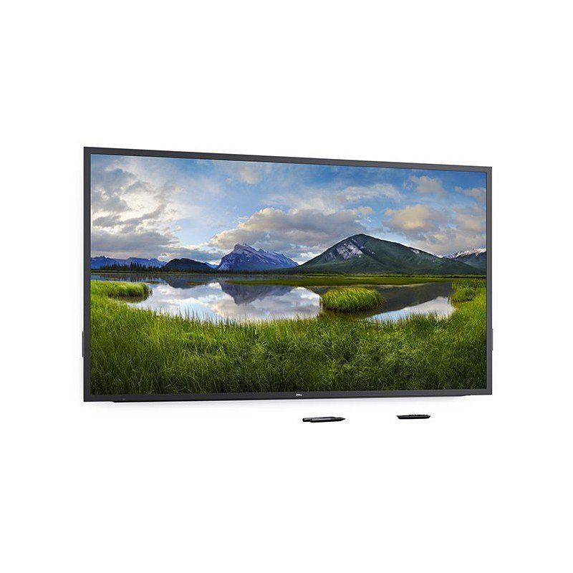

**Dane techniczne ekranu dotykowego Dell 86 cali**

Omawiany **ekran dotykowy Dell C8618QT** posiada 4 wejścia HDMI, typ matrycy: IPS. Monitor charakteryzuje się unikalną konstrukcją. Prosty i intuicyjny interfejs jest doceniany niemalże przez każdego. Ekran idealnie sprawdzi się w sali konferencyjnej, biurze, sali pokazowej, zwłaszcza w biurach projektowych i architektonicznych.